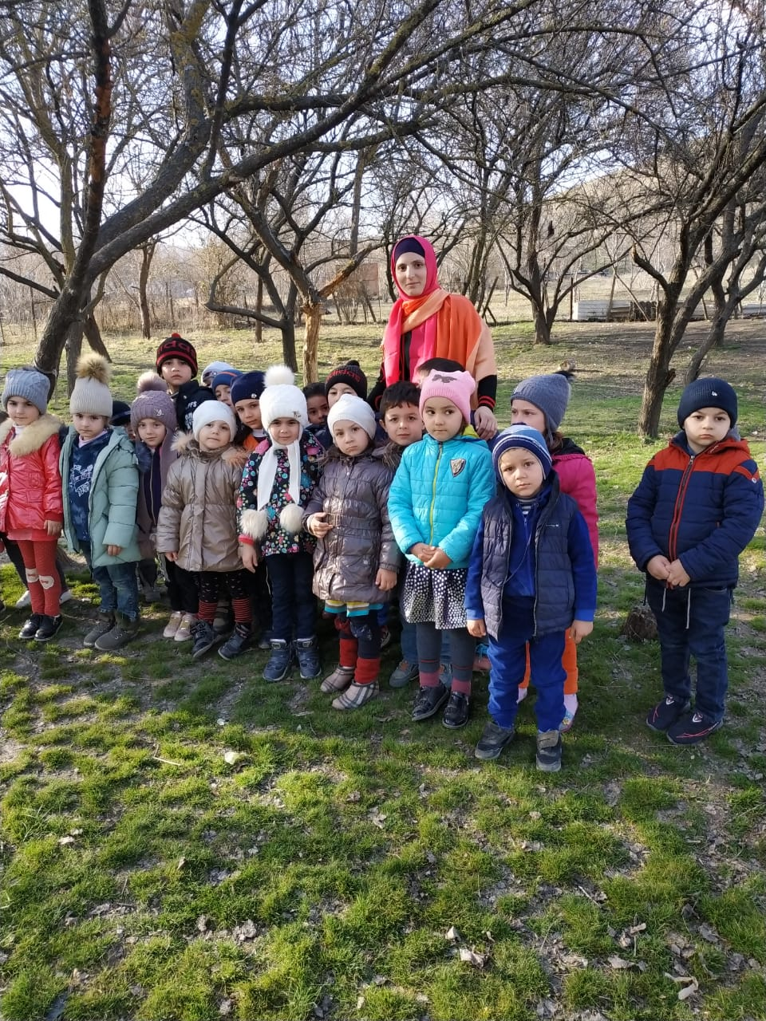
МКДОУ «Нютюгский детский сад
Комплексное занятие на тему «Ориентировка во времени: дни недели и времена года» по познавательному развитию» в старшей группе
Воспитатель Алисенова Джамиля Сиражудиновна
Тема: Ориентировка во времени: дни недели и времена года
Образовательная область: «Познавательное развитие»; формирование элементарных математических представлений
Педагогическая цель: закреплять умения на конкретных примерах устанавливать последовательность различных событий: что было раньше, что было позже, определять, какой день сегодня, какой был вчера, какой будет завтра; повторять дни недели; закреплять представления о частях суток (утро, день, вечер, ночь).
Целевые ориентиры: называет текущий день недели; проявляет устойчивый интерес к различным видам деятельности; способен принять задачу на запоминание, удерживать в памяти при выполнении каких-либо действий несложное условие.
Освоение содержания образовательных областей: «Социально-коммуникативное развитие», «Художественно-эстетическое развитие».
Виды деятельности: игровая, двигательная, познавательно-исследовательская, коммуникативная, музыкальная.
Средства реализации: сюжетные картинки с различными событиями из жизни детей, игрушка(кот), стихотворение «Дни недели», календарь.

Организационная сруктура игрового занятия
Этапы деятельности | Деятельность воспитателя | Деятельность детей
Мотивацинно-побудительный | Воспитатель держит игрушечного кота и говорит от его имени: «Здравствуйте всем! Я Котик из сказки «Кот, петух и лиса» Вы знаете, что Лиса обманула моего дружка петушка и хочет его съесть? Я ходил к ней, умолял отпустить его, но она не хочет этого делать. Дала мне сверток и сказала: «Выполнишь мои задачки, тогда и отпущу петушка». Я хотел все исполнить, но у меня ничего не получается.»  - Ребята, что мне делать? Вы мне поможете?  -Давайте поможем петушку. Тогда Лиса отпустит его, если вы покажете, что хорошо ориентируетесь во времени. | Игровая:выполняют задания  Коммуникативная: отвечают на вопросы
Организационно-поисковый | - Времена года  1.1.Игра «Когда это бывает?»  -Давайте выполним первое задание Лисы: нам нужно отгадать «Когда это бывает?»  1)Ежегодно приходят к нам в гости четыре сестрицы:  Одна седая, другая молодая,  Третья скачет, четвертая плачет.  (Зима, весна, лето, осень)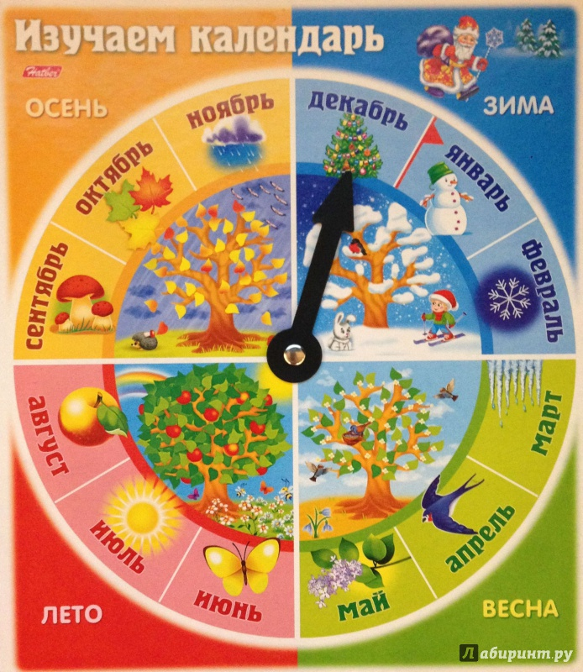  2)Угадайте время года: жаркая стоит погода,  Рано солнышко встает, всех и греет, и печет.  (Лето)  3)Листья в воздухе кружатся, Тихо на траву ложатся.  Сбрасывает листья сад — Это просто листопад.  Пришла без красок и без кисти и перекрасила все листья  (Осень)  4)Дел у меня немало- я белым одеялом,  Всю землю укрываю, в лед реки убираю  Белю поля, дома, зовут меня …(зима)  5)Снег и лед на солнце тают,  С юга птицы прилетают,  И медведю не до сна.  Значит, к нам пришла... (весна)  Ручейки бегут быстрее,  Светит солнышко теплее.  Баба снежная грустна —  В гости к нам идет... (весна)  -Итак, дети, сколько времен года?  -Какое время года наступит за осенью?За летом? За зимой?  -Какое время года идет перед летом? Перед осенью? Перед зимой?  (Воспитатель использует сезонные картинки «Времена года»)  1.2.Логические упражнения «Исправьте ошибки в предложениях»  Воспитатель предлагает исправить ошибки в предложениях.  1)Саша любит летом лепить снежную бабу.  2)Пришла весна, птицы улетели на юг.  3)Дети обрадовались, что наступила весна и можно покататься на лыжах и санках.  2.Дни недели  2.1.-А теперь, ребята, давайте отгадаем следующую загадку:  Что за птицы прилетают, по семерке в каждой стае.  Вереницею летят, не воротятся назад.(Дни недели)  2.2.Воспитатель показывает детям календарь и читает детям стихотворение «Дни недели.  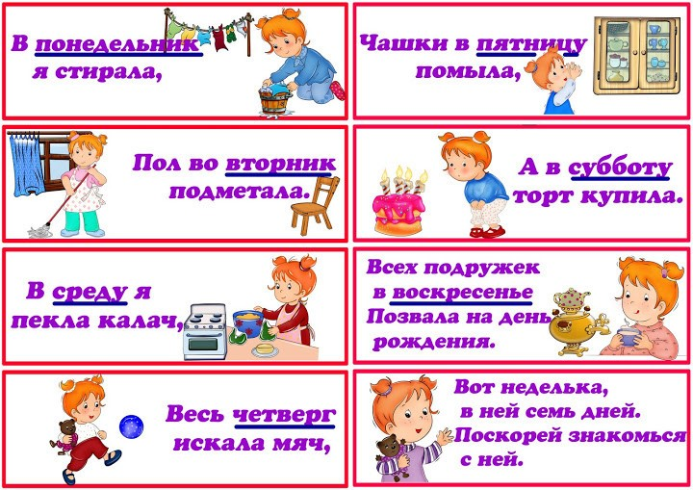  2.3.-Как вы думаете, сколько дней в одной неделе?  -Посмотрите на календарь, по которому можно определить количество дней в неделю.  Дети вместе с воспитателем вместе считают дни недели на календаре.  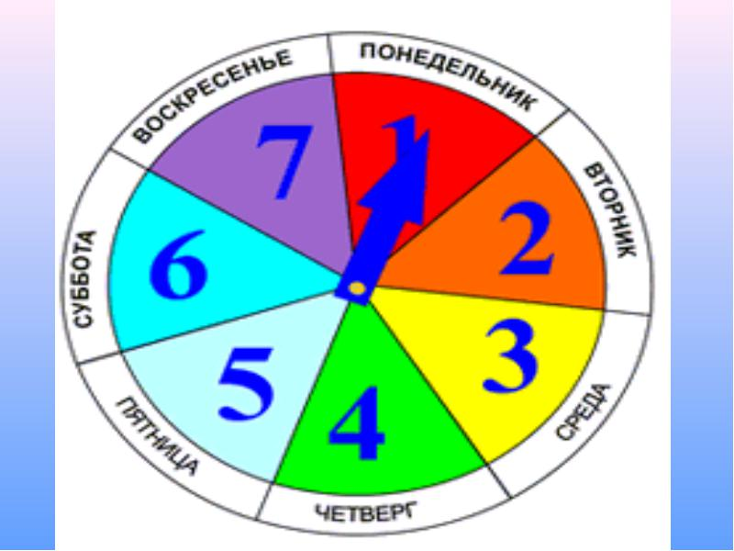  -В одной неделе семь дней, и у каждого дня свое название и порядковый номер.  Дети вместе с воспитателем произносят названия дней недели 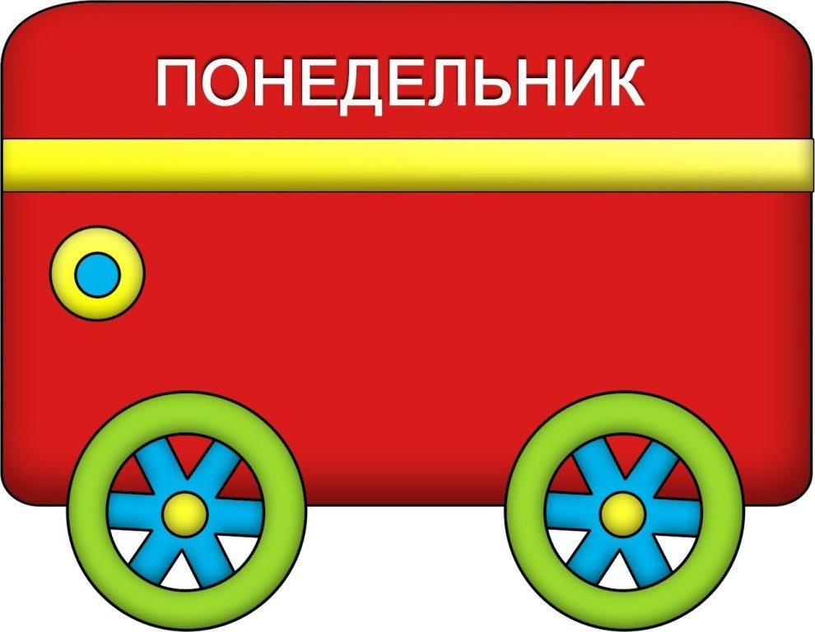  .  -Какие дни вы запомнили? Каждый день на календаре обозначен фигурами. Первый рабочий день понедельник. Ваши папы и мамы после выходных в этот день идут на работу, а вы в детский сад. На календаре он отмечен цифрой 1.А на паровозе одной фигуркой.  -Посмотрите, сколько фигурок обозначено во вторник.  -Правильно, две. Значит это второй день недели.  -Как называется седьмой день недели?  - На каком паровозе изображено семь кругов ? Давайте посчитаем?  -Седьмой день недели -воскресенье. Все взрослые и дети в этот день отдыхают. Это выходной день.  -Ребята, сегодня …. . . Каким числом он обозначен в нашем календаре? Давайте посчитаем, сколько фигурок стоит в этот день.  -Какой день недели будет завтра?  -А какой день недели будет после субботы? Сколько дней в неделе?  2.4.Дидактическая игра «Живая неделя»  Воспитатель проводит дидактическую игру «Живая неделя».  У детей карточки с кругами (от 1 до 7).По заданию ведущего дети под музыку выполняют различные движения. По окончании музыки выстраиваются в ряд в соответствии с количеством кругов на карточке, обозначающих дни недели. Проверка осуществляется перекличкой (понедельник, вторник….)  Игра повторяется 2-3 раза со сменой карточек.  3.Физкультминутка «Дни недели»  -Встаньте в круг, сейчас мы вместе будем выполнять движения под музыку. Повторяйте за мной:  -В понедельник я купался,  А во вторник рисовал.  В среду долго умывался,  А в четверг футбол играл,  В пятницу я прыгал, бегал,  Очень долго танцевал.  А в субботу, в воскресенье  Целый день я отдыхал  4.Время суток  4.1.-Теперь загадки отгадайте, время суток в них узнайте.  - Луна в окно глядит, детям спать велит (ночь)  - Дети просыпаются, в детский сад собираются (утро)  - Солнце в небе ярко светит, на прогулку мы идём, песни весело поём! (День)  - День завершился, а ночь не пришла, а что между ними, кто скажет, друзья?(Вечер)  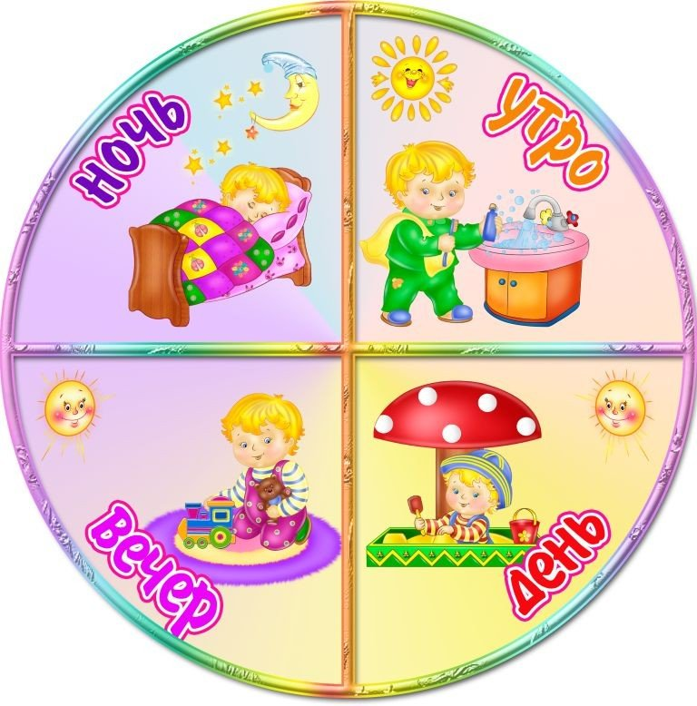  4.2.Дидактическая игра «Назови сутки»  Воспитатель предлагает назвать части суток, показать соответствующие картинки и выложить их в правильной последовательности: утро, день, вечер, ночь.  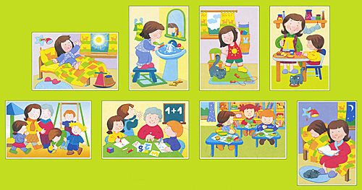  -А теперь я назову одну из частей суток, а вы составьте сутки (Дети перечисляют остальные части суток и показывают соответствующие картинки).  Игра повторяется 2-3 раза.  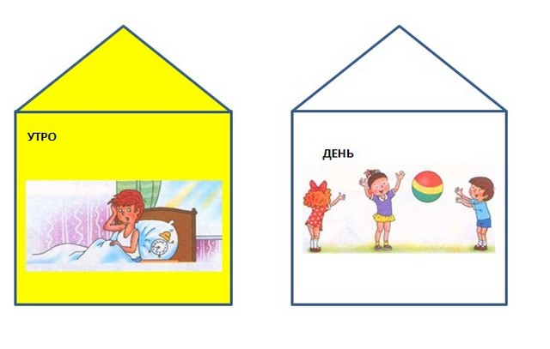  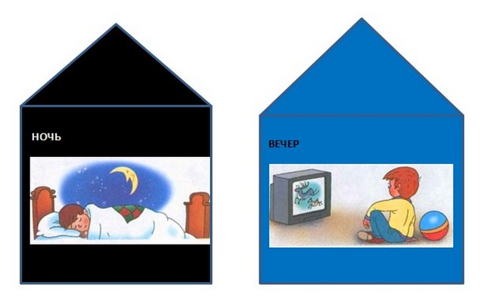о  1.Задание:Каждый ребенок получает картинку с изображением действий людей (детей) в разные части суток.  Ребенку необходимо назвать эти действия и положить картинку под соответствующим домиком.  2. Двигательная деятельность детей  «А что делает солнышко в разные части суток?»  И.П. - Дети присели в кругу;  Солнышко встает - утро наступает  1 - дети встают;  Солнышко вверху - день на улице  2-руки вверх;  Солнышко садится - вечер наступает  3-присели;  Солнышко спит - наступает ночь  4 - дети ложатся на коврики.  -Смотрите,дети, мы выполнили все задания, которые задала Лиса нашему Котику. Наш Котик благодарит вас за то, что вы помогли спасти его друга петушка. Теперь уж точно Лиса не съест его и отдаст Котику. | Познавательно-исследовательская: отгадывают загадки, называют времена годаКоммуникативная: отвечают на вопросы воспиателя  Коммуникативная: слушают стихотворение  Познавательно-исследовательская деятельность:называют дни недели  Коммуникативная: отвечают на вопросы  Речевая:повторяют слова стихотворения за воспитателем  Двигательная: активно выполняют упражнения физкультминутки в соответствии с текстом стихотворения.  Познавательно-исследовательская:называют части суток, ориентируются во времени  Коммуникативная: отвечают на вопросы вопитателя
Рефлексивно-корригирующий | Воспитатель хвалит детей и благодарит за старание.  Побуждает детей к уборке демонстрационного и раздаточного материала с рабочих мест. | Коммуникативная: выражают свои эмоции  Самообслуживание и элементарный бытовой труд: самостоятельно убирают свое рабочее место

